

АДМИНИСТРАЦИЯ ГОРОДА ПЕРМИ
П О С Т А Н О В Л Е Н И Е

17.10.2019
№ 703

О проведении исследований в области
градостроительного проектирования

В соответствии со статьями 9, 24 Градостроительного кодекса Российской Федерации, Порядком принятия решения о подготовке проекта изменений в Генеральный план города Перми, утвержденным решением Пермской городской Думы от 18 декабря 2012 г. № 286, решением комиссии по землепользованию
и застройке города Перми, изложенным в протоколе от 04 июля 2019 г. № 14
администрация города Перми ПОСТАНОВЛЯЕТ:
1. Муниципальному казенному учреждению «Институт территориального планирования» провести исследования в области градостроительного проектирования в отношении территории в соответствии с приложением к настоящему постановлению:
1.1. по теме «Проведение исследований в области градостроительного проектирования в отношении территории, расположенной рядом с земельным участком с кадастровым номером 59:01:1713102:78 по адресу: г. Пермь, Кировский район, ул. Каховская 5-я, 4, в соответствии с техническим заданием, утвержденным департаментом градостроительства и архитектуры администрации города Перми, требованиями действующего законодательства;
1.2. по вопросу «Оценка влияния решения комиссии по землепользованию
и застройке города Перми о внесении изменений в Генеральный план города Перми на устойчивое развитие территории города Перми».
2. Результаты работ по проведению исследований в области градостроительного проектирования подлежат представлению в департамент градостроительства и архитектуры администрации города Перми и обсуждению в рамках публичных слушаний по проекту решения Пермской городской Думы о внесении изменений в Генеральный план города Перми.
3. Департаменту градостроительства и архитектуры администрации города Перми в течение 7 календарных дней со дня официального опубликования настоящего постановления в печатном средстве массовой информации «Официальный бюллетень органов местного самоуправления муниципального образования город Пермь» подготовить и утвердить техническое задание на проведение исследований в области градостроительного проектирования.
4. Финансирование работ по проведению исследований в области градостроительного проектирования осуществить за счет средств, предусмотренных
на содержание муниципального казенного учреждения «Институт территориального планирования».
5. Настоящее постановление вступает в силу со дня официального опубликования в печатном средстве массовой информации «Официальный бюллетень органов местного самоуправления муниципального образования город Пермь».
6. Управлению по общим вопросам администрации города Перми обеспечить опубликование настоящего постановления в печатном средстве массовой информации «Официальный бюллетень органов местного самоуправления муниципального образования город Пермь».
7. Контроль за исполнением настоящего постановления возложить
на заместителя главы администрации города Перми-начальника департамента
земельных отношений администрации города Перми Немирову О.В.

Глава города Перми Д.И. Самойлов

Приложение
к постановлению администрации
города Перми
от 17.10.2019 № 703

ТЕРРИТОРИЯ,
расположенная рядом с земельным участком с кадастровым
номером 59:01:1713102:78 по адресу: г. Пермь, Кировский район,
ул. Каховская 5-я, 4

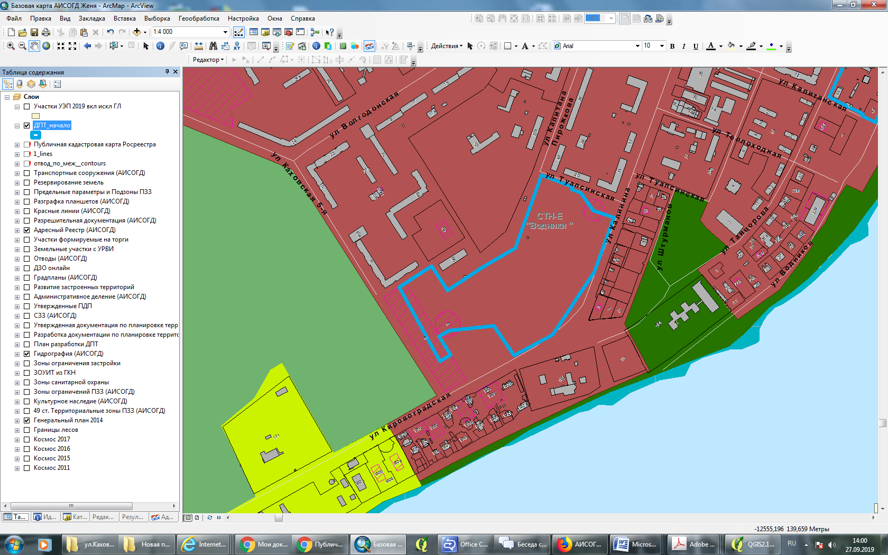

 | - граница территории для проведения исследований в области градостроительного проектирования
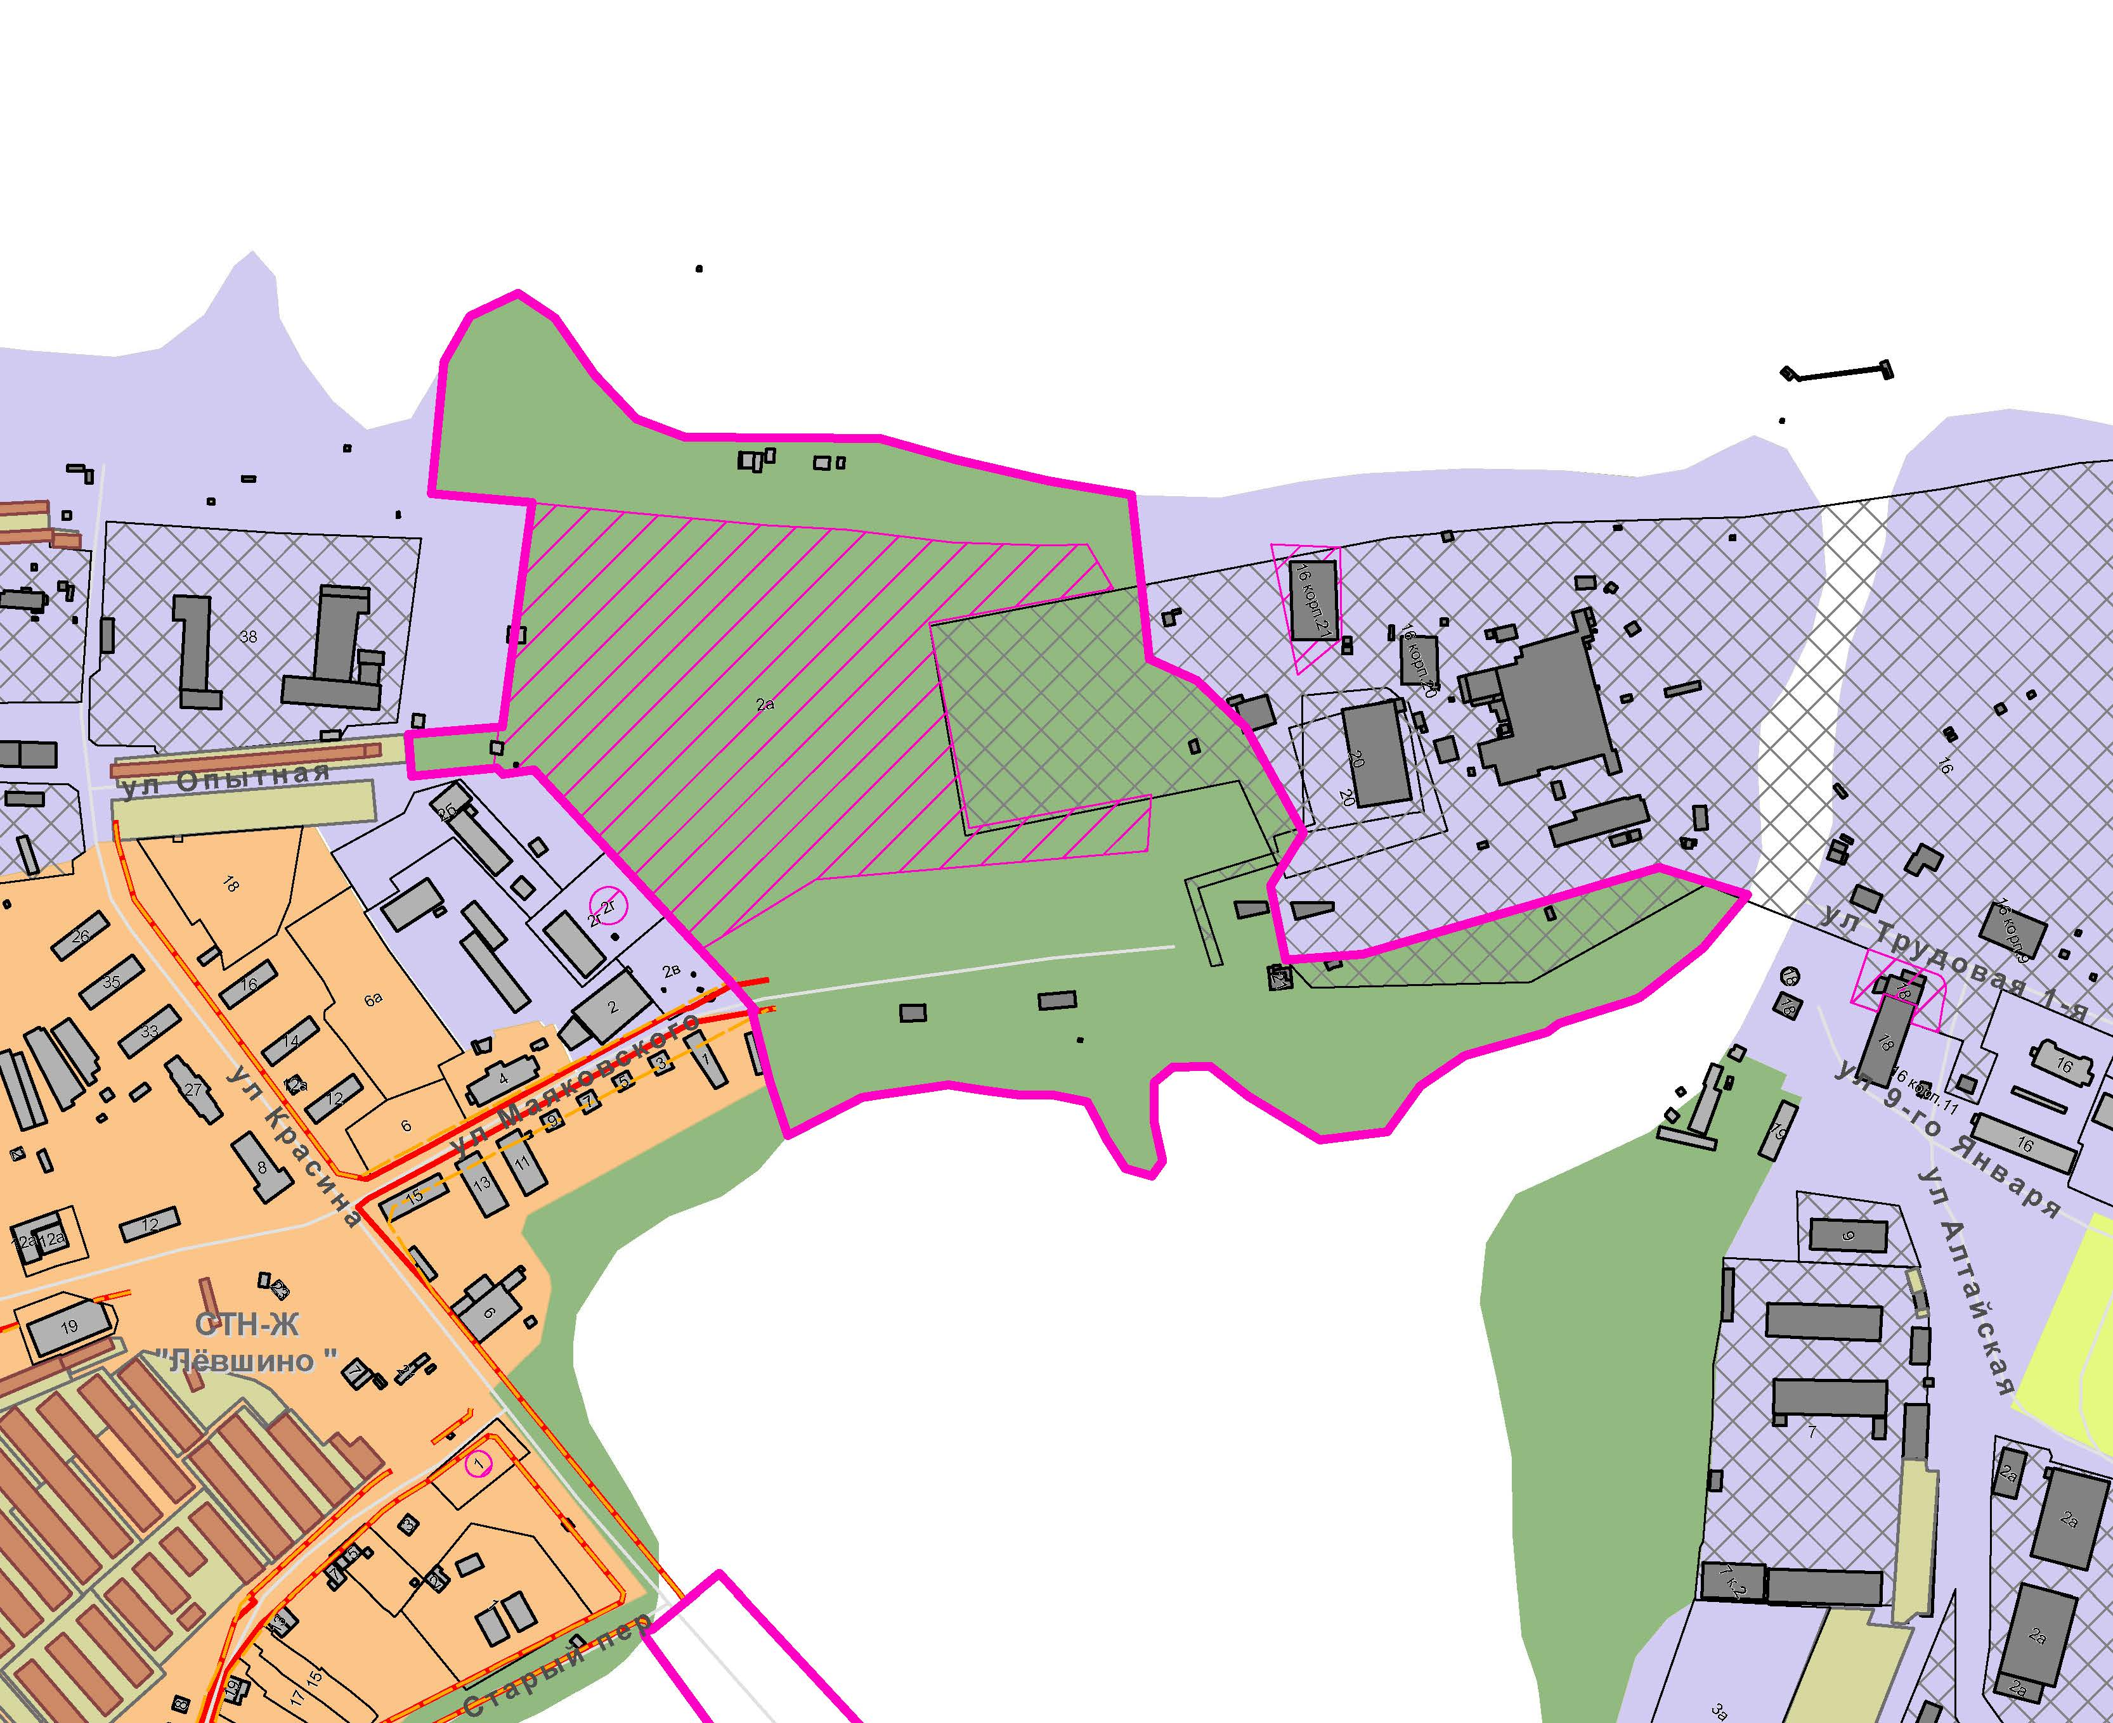 | - зона экологического природного ландшафта (ТСП-ЭП) согласно Генеральному плану города Перми
- зона рекреационных и специальных объектов (ТСП-Р) согласно Генеральному плану города Перми

- зона удаленных городских центров (СТН-Е) согласно
Генеральному плану города Перми

